Les baignades écologiques :
80 milliards de litres d´eau potable économisés par an

Créée par l’ONU le 22 mars 1993, la journée mondiale de l’eau fête ses 20 ans.
L’occasion pour BIOTOP de rappeler qu’avec les baignades écologiques, c’est un potentiel de
80 milliards de litre d’eau potable que la France pourrait économiser chaque année.

Le gaspillage de l’eau potable est un sujet récurrent et nombreuses sont les alertes pour mettre en garde sur la pénurie de cette ressource que l’on a considéré trop longtemps comme inépuisable.
BIOTOP, pionnier des baignades écologiques, est engagé depuis 27 ans pour la préservation de cette ressource précieuse et désormais convoitée de notre planète.
Fort de sa conviction, Peter Pietrich, fondateur et Directeur Général de BIOTOP, a su concilier des notions qui semblaient, en 1984, antinomiques : développement durable et profits économiques et démontrer qu’il existe un modèle économique durable et performant.
Créé alors qu’il était encore étudiant, le groupe BIOTOP compte aujourd’hui 55 partenaires licenciés répartis dans le monde entier et a réalisé en 2012 un chiffre d’affaires de près de 11 millions d’euros.
Une green success story qui fait aujourd’hui office de référence aussi bien en termes de modèle économique que de valorisation environnementale.

Concilier profits économique et valorisation environnementale
Tout a commencé en 1984 à l’université des ressources naturelles et sciences de la vie de Vienne en Autriche, où un professeur et quelques étudiants ont réfléchi au développement d’un concept écologique qui serait également économiquement viable.
La phytoépuration, les toits végétalisés et la baignade naturelle ont été étudiés et c’est finalement cette dernière idée qui a enthousiasmé Peter Petrich, qui s’est alors investi pour développer le concept, le commercialiser et le développer.
L’inventeur de la baignade écologique a depuis exporté son concept dans le monde entier avec succès. Le réseau de partenaires s’étend aujourd’hui de l’Europe à l’Australie. L’ensemble du groupe réalise un chiffre d’affaires d’environ 11 millions d’euros. Si l’on calcule la surface de toutes les baignades construites, on arrive à une étendue dix fois plus grande que la Place St Pierre à Rome, c’est-à-dire 400.000 m² qui contiennent 600.000 m³ d’eau.

La fin du gaspillage de l’eau potable : 80 milliards d’économies chaque année en France
Les piscines traditionnelles, qui sont traitées au chlore, doivent régulièrement être vidées en hiver et remplies de nouveau au printemps. Cela représente en moyenne 60.000 litres d’eau potable par piscine, qui, chargée de produits chimiques, se retrouvent en partie dans la nappe phréatique.
Avec les 1,6 million de piscines installées en France, on arrive à une consommation en eau équivalente à celle de Paris pour 50 jours : 80 milliards de litres d´eau.
Chaque année, c´est cette quantité d´eau qui est gaspillée pour le remplissage des piscines.

„Il est nécessaire de changer rapidement notre approche à la consommation en eau, une ressource précieuse “ déclare Peter Petrich, Directeur Général et fondateur de BIOTOP.« Je crois à la conscience environnementale des êtres humains. En choisissant les Baignades écologiques, le problème de la ressource en eau se résout de lui-même. il faut que nous poursuivons à informer sur les alternatives qui existent pour stopper le gaspillage et ne plus devoir se baigner dans des eaux nocives pour notre santé et notre environnement. »

Ecologie et économies pour sources d’innovation : le Living-Pool de BIOTOP
Afin de lutter contre ce gaspillage et de proposer une alternative à la baignade en milieu chloré (dont les effets néfastes sur la santé ont été largement démontrés), BIOTOP a développé une nouvelle génération de baignades écologiques ; les biopools.
Elu par le Financial Times « Meilleur nouveau produit au Chelsea Flower Show 2011, (évènement européen de référence du jardin et du design extérieur), le procédé de filtration de BIOTOP, commercialisé sous le nom de Living-Pool, permet de remplacer les plantes, qui dans une baignade écologique classique occupent la moitié de la surface totale et, peuvent indisposer certaines personnes.
Le Living-Pool remplace l’action des plantes par un filtre biologique et un filtre à phosphates qui fixe le phosphore, la nourriture principale des algues qui sont ainsi « affamées » et ne peuvent se développer.
Ainsi, toutes les piscines, qu’elles soient d’un design élégant, modernes ou classiques, peuvent être filtrées de manière exclusivement biologique d’autant que la technique du Living-Pool permet de transformer facilement une piscine conventionnelle en biopool.
L´eau est conservée dans le bassin d´une année sur l´autre, ce qui économise beaucoup d´eau potable.

2013 : des perspectives de croissance importantes : les USA découvrent les baignades naturelles, la France adopte le Biopool
Peter Petrich, le fondateur et directeur général de BIOTOP veut maintenant, après le succès en Europe et des débuts prometteurs en Australie et en Nouvelle-Zélande, faire connaître ses idées en Amérique du Nord. « Nous recevons tous les jours des demandes provenant des Etats-Unis, alors que nous ne sommes pas encore installés sur ce marché. Cela montre que les Américains sont de plus en plus conscients des enjeux écologiques et qu’ils recherchent un moyen de se baigner dans une eau naturelle non chlorée. Une implantation step by step est prévue, en commençant par la Californie, l’Oregon et l’Etat de Washington. Les dimensions – et pas seulement dans le domaine technique – sont si différentes de ce que nous connaissons en Europe que nous allons agir pas à pas, sans prendre de risques inutiles », confirme M. Petrich.

Réussir sur un nouveau marché n’est pas toujours aisé, comme le montre le cas de la France. Les efforts des trois dernières années pour faire connaitre les alternatives de BIOTOP sur le deuxième marché mondial de la piscine commencent à porter leurs fruits. Les Français sont aussi de plus en plus conscients de l’environnement et prêts à dépenser plus pour un „produit naturel“. Les premiers Living-Pools sont réalisés dans les jardins élégants près des grandes villes tandis que la baignade naturelle complète les projets d’architecture naturelle en soutenant la biodiversité avec la réalisation d’un habitat naturel pour certaines espèces animales en danger, telles les rainettes vertes.
BIOTOP continue à développer son réseau d’entreprises partenaires français.

A propos de BIOTOP
En 1987, BIOTOP a été la première entreprise au monde à proposer la Baignade écologique comme alternative écologique aux piscines conventionnelles. Suite à cela, le produit a été perfectionné et breveté, et s'est vu décerner de nombreux prix.
Fort de plus de 4000 réalisations de baignades naturelles, installées par BIOTOP ou en collaboration avec son réseau de 55 partenaires, BIOTOP est le leader mondial sur le marché des piscines et baignades naturelles avec des installations dans toute l'Europe, aux États-Unis, en Nouvelle-Zélande et en Australie.
En France BIOTOP est présente à travers ses 9 partenaires franchisés répartis sur l’ensemble du territoire.
La politique de recherche et développement de l’entreprise lui permet de conserver son rôle de leader sur le marché. Sa toute nouvelle innovation est le Living-Pool. Il s’agit d’une piscine biologique qui touche un nouveau groupe cible et représente déjà environ 25% des ventes du groupe.
Le siège social se trouve prés de Vienne en Autriche. Le bâtiment passif qui a reçu le prix de l’environnement autrichien est un exemple de la culture de l’entreprise basée sur le développement durable dans un contexte économique.
Chiffres BIOTOP
Année | 2009 | 2010 | 2011 | 2012 | 2013
CA (Millions euros) | 2,6 | 2,8 | 3,3 | 3,4 (vorl. IST) | 3,7 (PLAN)
Nombre de collaborateurs: 23
BIOTOP compte, avec son réseau de partenaires, près de 250 collaborateurs et a réalisé un chiffre d’affaires total de 11 millions d’euros en 2012. www.baignade-ecologique.com

Contacts presse  BIOTOP Landschaftsgestaltung GmbH  Sylvie Bangert  Tel : +43 (0)2243-304 06 11  s.bangert@biotop-gmbh.at | NKL Conseil  Nathalie Laurent  Tel: +33 (0)6 03 98 19 41  nlaurent@nklconseil.com

Toutes les photos sont mises gracieusement par Biotop à la disposition des journalistes pour leur communication écrite (hormis livre) et digitale.

Crédit photo : « Living-Pool de BIOTOP - Baignade-écologique.com ».

En cas de publication, merci de bien vouloir nous adresser un exemplaire à : Nathalie Laurent, 45 avenue du Président Charles de Gaulle, 95180 Menucourt.
Pour obtenir les photos en haute résolution, merci d’adresser un email à nlaurent@nklconseil.com

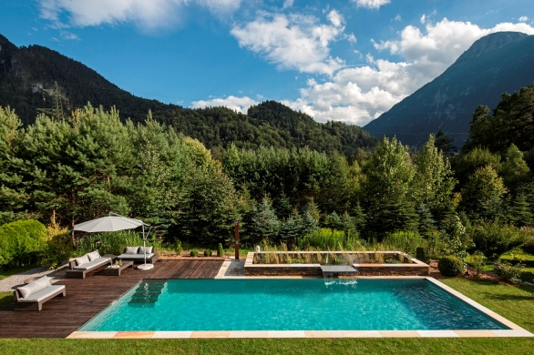  Photo 1  Une piscine traditionnelle de cette taille utilise en moyenne 60.000 litres d’eau par an. Ce Living-Pool ne doit être rempli qu’une fois. | 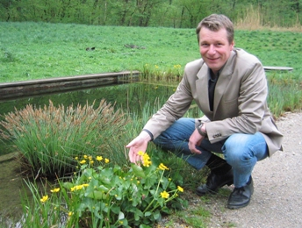  Photo 2  Peter Petrich, directeur de BIOTOP :  „Il est important de respecter la nature et d’utiliser ses ressources d’eau avec parcimonie.“
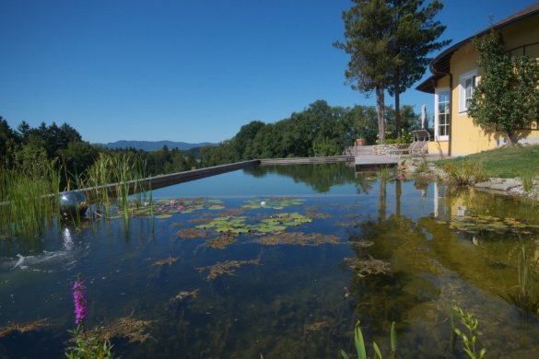 | 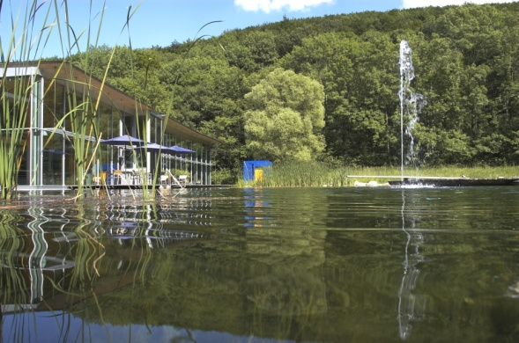
Photo 3  Une baignade écologique est le miroir de la nature | Photo 4 .  Le siège social de BIOTOP en Autriche

